**Temporizadores**

Jaime Hernando Diaz Padilla

jhdiaz961@gmail.com

**RESUMEN*:*** *En el presente informe de laboratorio se abarcaran algunos conceptos de Temporizadores para darle solución al ejercicio propuesto.*

**PALABRAS CLAVE:**Temporizadores, Ladder, Semaforo, Diagrama.

**1 INTRODUCCIÓN**

En el presente encontrara conceptos básicos de Temporizadores y su funcionamiento con esto se le dará solución al problema propuesto en diagramas de flujo.

**2 TEMPORIZADORES**

**2.1 QUE ES UN TEMPORIZADOR.**

* Están definidos como su nombre lo indica por mantenerse activo durante determinado tiempo determinado PRESET el cual es declarado por el usuario (ver Fig 1).

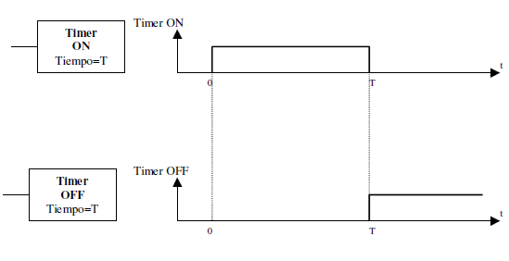  
Fig.1 Timer

**2.2 PARAMETROS TEMPORIZADOR.**

Arranque del temporizador: conjunto de contactos que activan el temporizador, conectados como se desee.

Carga del tiempo: la forma habitual es mediante una constante de tiempo, pero pueden haber otros ajustes, p.e. leyendo las entradas, un valor de una base de datos, etc.[1]

L KT xxx.yy KT à constante de tiempo.

xxx à tiempo (máx. 999).

y à base de tiempos.

0 = 0.01 seg. (centésimas).

1 = 0.1 seg. (décimas).

2 = 1 seg.

3 = 10 seg. (segundos x 10)

**2.3 CONFIGURACION.**

La configuración se observa en la figura 2.

  
Fig 2 Configuración

**3 PROBLEMA**

* Se tiene un semáforo con las 3 luces: Verde, Amarillo y Rojo. (Ver Figura 3)
* Para controlar el semáforo se dispone de dos pulsadores de mando: Un pulsador marcha y un pulsador de paro.
* Con el pulsador de marcha (i0.0) debe comenzar el ciclo. El ciclo de funcionamiento es el siguiente:
* 1 Verde durante 5 segundos.
* 2 Verde - Amarillo durante 2 segundos
* 3 Rojo durante 6 segundos.
* El ciclo es repetitivo hasta que se pulse el pulsador de paro (i0.1).

  
Fig 3 Empresa

1. **RESULTADOS**
   1. **Solución.**

Dándole solución al problema propuesto se utilizaron dos pulsadores y tres luces las cuales representan el semáforo, y se adecuo una cuarta luz la cual indica si el sistema esta en funcionamiento. Igualmente se utilizaron en la programación tres temporizadores los cuales dan el retardo necesario para que los bombillos cumplan su función.

Adjunto obtendrá la solución al problema en forma de simulación.

**5 CONCLUCIONES**

Se ha puesto a pruebas los conceptos de temporizadores y su configuración para la solución del problema propuesto, dando asi una de las posibles soluciones al sistema que fue propuesto en el problema, de igual manera en los anexos se hace una simulación de su funcionamiento y ponerlo a prueba en el sistema.

**6 BIBLIOGRAFIA**

[1] <http://www.educacionurbana.com/apuntes/ladder.pdf>

[2] [http://materias.fi.uba.ar/6722/apunteplc.pdf](http://www.monografias.com/trabajos71/fuente-%20%20%20%20regulable-voltaje/fuente-regulable-voltaje.shtml)